Závěrečná práce



Téma: Rozpustnost vitamínu C

Vypracoval/a: Michal Mík

Třída: 5. A

Datum: 16. 6. 2017

Vedoucí práce: Mgr. Silvie Lešinská

***Prohlášení***

*Prohlašuji, že jsem závěrečnou práci pro 5 ročník na téma Vitamín C - Projekt vypracoval samostatně s použitím pramenů uvedených v bibliografii.*

*V Lázních Toušeň, dne 16. června 2017*

*Podpis žáka: Michal Mík ____________________*

***Poděkování***

*Rád bych poděkoval celé své rodině a paní učitelce Mgr. Silvii Lešinské za pomoc a rady týkající se závěrečné práce.*

***Anotace***

*Práce se zaměřuje na pokus s vitamínem C. Seznamuje čtenáře se samotným vitamínem C, jeho historií, využitím a přínosem pro lidstvo. Práce obsahuje vlastní pokus a jeho výsledek.*

Obsah

1. Úvod

2. Teoretická část

2. 1. Vitamín C

2.1.1 Historie

2.1.2 Albert Szent-György, muž, který objevil vitamín C

3. Praktická část

3. 3. Pokus – Rozpustnost vitamínu C

3.3.1 Hypotéza

3.3.2 Zvolená metoda

3. 3. 3Provedení pokusu

3.3.4 Vyhodnocení pokusu a závěr (potvrzení hypotéz)

4. Závěr (shrnutí - co jsem při práci naučil, komu by práce mohla být přínosem)

5. Bibliografie (zdroje internetové)

6. Přílohy

6.1 Fotografie

6.1.1 Vitamín C, chemická struktura

6.1.2 Albert Szent - Györgyi

6.1.3 Pomůcky k pokusu

6.1.4 Pokus

6.1.5 Výsledek

6. 1.6 Pracovní list – Vitamín C

1. Úvod

Má závěrečná práce pojednává o mém přiděleném tématu, o rozpustnosti vitamínu C ve vodě a v octu. Budu se zaobírat historií, objevitelem vitamínu, a předvedu vám pokus i na vlastní oči. V Teoretické části představím vitamín C a jeho využití

2.1 Co je to vitamín C?

Vitamíny jako i vitamín C jsou látky pro člověka nepostradatelné, které spolu s bílkovinami (proteiny), cukry (sacharidy) a tuky (lipidy) patří k základním složkám lidské stravy. Tělo si je samo neumí nevytvářet, proto je musíme přijímat právě prostřednictvím stravy. V lidském těle se účastní důležitých chemických reakcí, jsou katalyzátorem. To znamená, že určité chemické reakce urychlují, zpomalují nebo zajišťují, aby mohly vůbec proběhnout. Vitamíny jsou tedy nezbytné pro většinu tělesných funkcí. Každý vitamín má svůj zvláštní úkol (specifickou funkci) a je třeba v určitém množství. Žádný z nich nelze nahradit zvýšeným příjmem vitamínu jiného, a proto je třeba přijímat všechny druhy vitamínů v potřebném množství. Při nedostatku vitamínů vzniká v organismu stav, kterému říkáme hypovitaminóza. Naopak při předávkování určitým vitamínem nastává hypervitaminóza. Oba stavy jsou pro organismus nepříznivé. Přitom předávkování je možné jen u některých vitamínů, zatímco nedostatek může vzniknout u všech. V současné době je dokázáno, že vitamíny hrají důležitou roli v prevenci některých onemocnění, zpomalují projevy stárnutí, obnovují a posilují lidskou imunitu a mnohé další.

2.1.1 Historie

Historie vitamínu C sahá až do roku 1928, kdy ho poprvé izoloval maďarský biochemik, Albert Szent-Györgyi. Tehdy se vitamín jmenoval kyselina hexuronická. O čtyři roky později, roku 1932 Charles Glen King dokázal, že se jedná o stejnou látku, která byla obsažena například v ovoci. Sir Walter Norman Haworth dokázal jako první vypracovat přesnou chemickou strukturu vitamínu C a vyrobil ho syntetickou cestou.

2.1.2 Albert Szent-Györgyi

Albert Szent-Györgyi de Nagyrápolt byl maďarský biochemik a fyziolog, držitel Nobelovy ceny za fyziologii a medicínu z roku 1937. Studoval medicínu a farmakologii v Budapešti, fyziologii v Berlíně a v Praze a chemii v Hamburku. Během druhé světové války se aktivně účastnil maďarského protinacistického odboje. Po válce, předtím než emigroval do USA, se krátce zapojil do maďarské politiky. Jeho jméno nese Lékařská univerzita v Segedíně, která dlouhodobě patří mezi nejlepší univerzity v Maďarsku i celé střední Evropě.

3. Praktická část

3.3 Zvolená metoda

Pokus – Rozpustnost vitamínu C, viz. příloha 5. 1. 4 a 5. 1. 3

3.3.1 Hypotéza

H1: Podle toho, co jsem si zatím četl, si myslím, že je vitamín C rozpustný ve vodě, ale nemám tušení, jak je to s octem.

H1: Tipuji si, že se v octu nerozpustí. Vitamín C je vlastně kyselina (kyselina askorbová). Ocet je také kyselina, kyselina v kyselině se podle mě nerozpustí.

Proto si myslím, že se vitamín C v octu nerozpustí.

3.3.2 Samotný pokus a vyhodnocení

Potřeby na pokus

Na pokus budeme potřebovat dvě nádoby, jednu naplněnou octem, druhou vodou, pak budeme potřebovat dvě tablety vitamínu C. Až máme vše připraveno, půjdeme na pokus. (Příloha 5.1.3)

Pokus bude spočívat v tom, že hodíme tabletku vitamínu C do nádoby s vodou i do nádoby s octem, odměříme deset minut a porovnáme oba vzorky.

(příloha 5.1.4)

2.3.3 Závěr

Dopadlo to, jak jsem čekal.

Hypotéza 1 se potvrdila, vitamín C se ve vodě rozpustil.

Hypotéza 2 se potvrdila, v octu se vitamín C nerozpustil. Jak jsem říkal, kyselina v kyselině se pravděpodobně nerozpustí.

(příloha 5.1.5)

4. Závěr

Celý pokus i se závěrečnou prací byl zajímavý a naučný, pobavil mě a zjistil jsem si hodně informací. Komu by mohla být práce přínosem?

5. Přílohy

5.1 Obrázky

5.1.1 Vitamín C

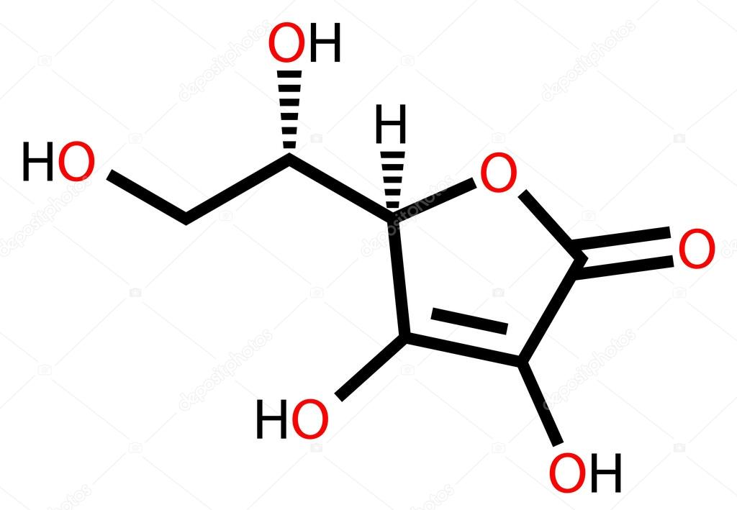5.1.2 Albert

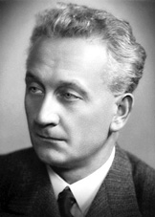

5.1.3 Potřeby k pokusu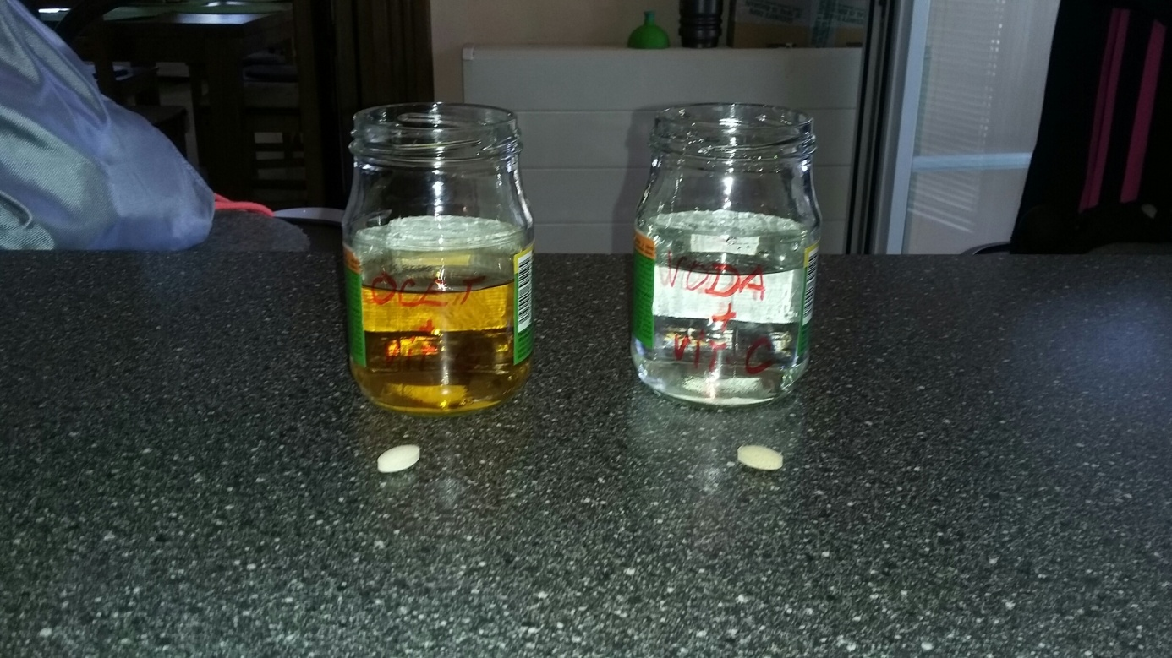

5.1.4 Pokus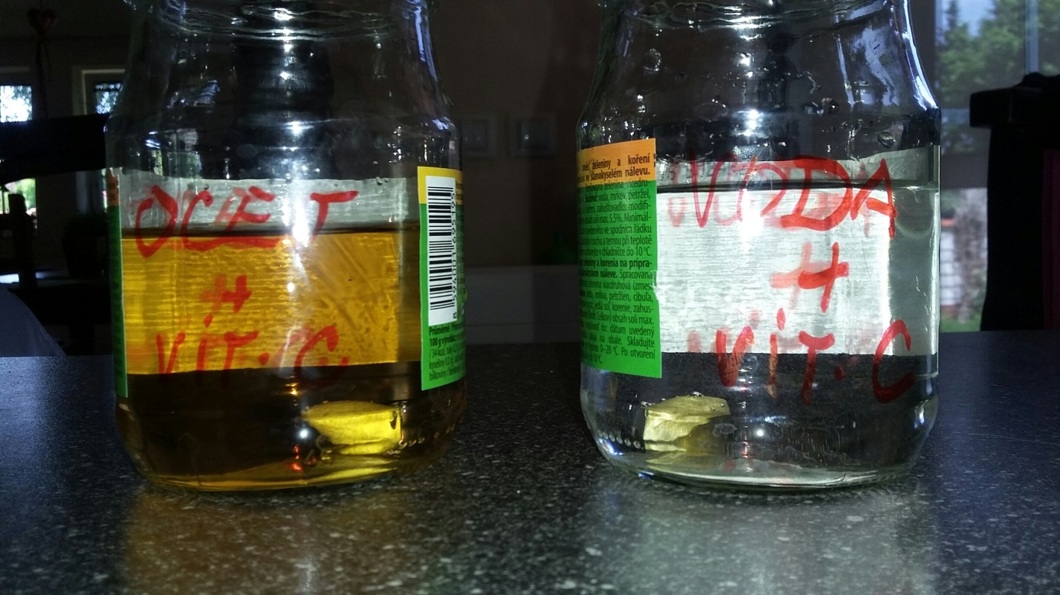

5.1.5 Výsledek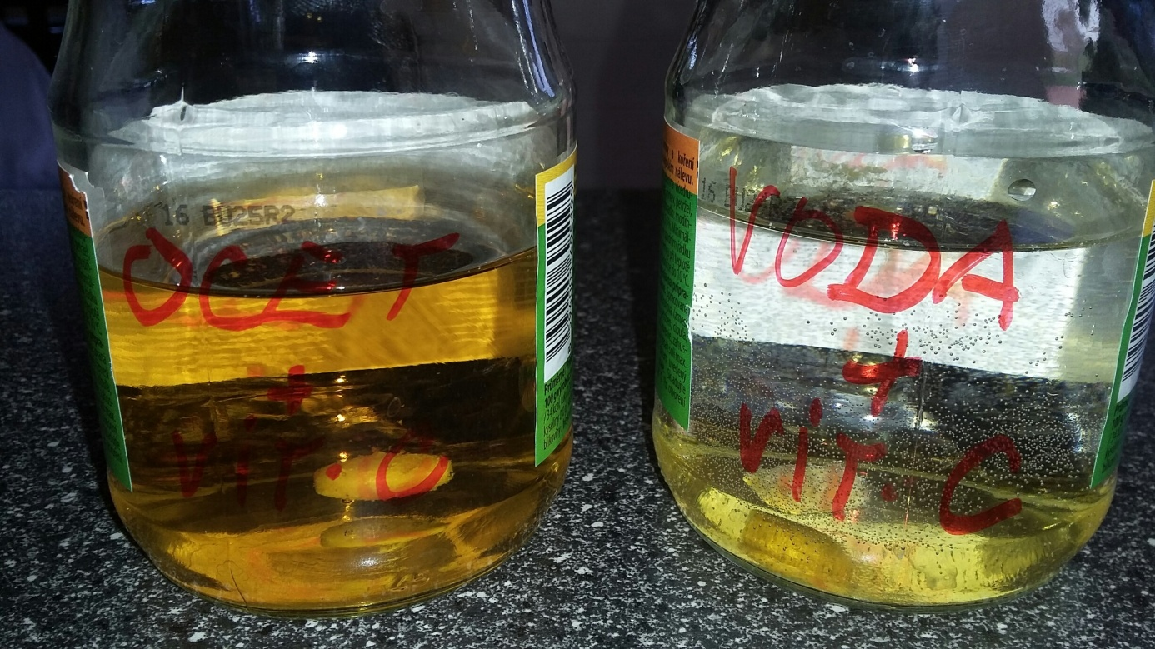

5.2 Zdroj - pracovní list